SISTEMA INFORMATIVO PER LA VALUTAZIONE DI RISCHIO AMBIENTALE IN UN’AREA FORESTALE

Laura MUSCAS*, Germana MANCA*, Antonio Michele ZICCHI**

* CRS4, Centro di Ricerca Sviluppo e Studi Superiori in Sardegna
VI Strada Ovest Z.I. Macchiareddu 09010 Uta (CA) – Italia, tel: +39 (70) 2796233(218), fax: +39 (70) 2796216
e-mail:muscas@crs4.it, gmanca@crs4.it
** CFVA, Corpo Forestale di Vigilanza Ambientale. Ispettorato Ripartimentale di Cagliari
Via Dante 108, Cagliari – Italia, tel: +39 (70) 6064878, fax: +39 (70) 6064802

Riassunto
Il presente studio si inquadra nel più vasto progetto europeo del CRS4 “ADAPT VISION”. Esso prevede la realizzazione di un prototipo di sistema informativo territoriale che, attraverso l'utilizzo di indicatori, consenta di verificare se l’azione antropica, nell'area scelta per lo studio, ha determinato una trasformazione dell'ambiente tale da creare o poter creare fenomeni di dissesto idrogeologico; e comunque tale da modificare l'ambiente originariamente forestale.

Abstract
The present study is a part of CRS4’s European Project “ADAPT VISION”. Its purpose is to develop a GIS-based prototype for evaluating, through the use of some indicators, the human impact in a study area. In particular, we want to assess whether the human action could have been so relevant both to cause hydro-geological hazard and to modify the original forested environment.

- Premessa
Nell’ambito della sezione Ambiente e Territorio del progetto ADAPT VISION il CRS4 sta realizzando, in collaborazione con l’Ispettorato Ripartimentale del CFVA di Cagliari, un prototipo di sistema informativo finalizzato alla valutazione di impatto delle trasformazioni antropiche in aree forestali.
Il progetto VISION, finanziato dal Fondo Sociale Europeo nell’ambito del programma ADAPT Bis (Building the Innovation Society) ha come obiettivo principale la costruzione di un manuale telematico interattivo della cultura e del territorio della Sardegna, consultabile nella rete WWW (world wide web) grazie ad un sito Internet dedicato.
Nel presente lavoro vengono descritti i primi risultati relativi all’implementazione del prototipo di sistema informativo territoriale in via di sviluppo.

- Obiettivi
Lo sfruttamento del territorio pone, all’istituzione pubblica delegata al suo controllo, sul piano formale, il problema di verificare che questo uso avvenga nel rispetto della norma.
A tal fine gli Ispettorati Ripartimentali del CFVA sono titolari di una serie di procedimenti amministrativi derivanti dalla legge forestale RDL 3267 del 1923 e da altre leggi successive a questa che regolamentano il settore.
L’attività di vigilanza del CFVA è orientata in particolar modo al controllo del rispetto del vincolo idrogeologico, dove questo esiste. Il fatto che in certe zone il vincolo non esiste non esime comunque il CFVA dal porsi il problema di verificare le interazioni tra il “sistema natura” e il “sistema antropico”. In questo caso la situazione è anche più delicata da gestire in quanto necessita di concrete prove a sostegno di un eventuale parere sfavorevole alla realizzazione di un’opera. Vi è poi un discorso che, pur non essendo contemplato in maniera esplicita da leggi e regolamenti, nasce da un’applicazione critica degli strumenti giuridici anche in ambienti non delegati a svilupparlo; esso consiste nella valutazione delle rispondenze dei vincoli esistenti alle situazioni che si sono evolute o involute nel tempo. Si tratta in sintesi della loro attualità a decenni di distanza dalla loro imposizione. Pensare oggi ad una revisione dei vincoli idrogeologici esistenti utilizzando metodologie datate ed empiriche, facilmente strumentalizzabili da interessi privati, rende cauto il legislatore, ma soprattutto il tecnico chiamato a realizzarle sia per la mole dell’impresa che per la validità dei risultati ottenibili. Altra cosa è invece stabilire dei criteri di analisi del territorio, con individuazione dei relativi parametri di riferimento, finalizzati a valutarne la deteriorabilità in senso lato e, se si dimostrano validi, proporne il recepimento alle parti istituzionali preposte a tale funzione.
Le trasformazioni dell’ambiente possono oggi essere tenute sotto controllo dallo sviluppo tecnologico, in particolare quello informatico che mette a disposizione del pianificatore e/o del ricercatore una serie di strumenti che vanno sotto il nome di sistemi informativi territoriali e che permettono la gestione interattiva di considerevoli moli di dati territoriali ed ambientali, nelle svariate forme che essi assumono (G. Ballestra et al., 1996)
In tale contesto lo scopo del presente lavoro è proprio quello di analizzare lo stato di salute del territorio soprattutto sotto il profilo idrogeologico, sia per fini gestionali che per l’eventuale revisione dei vincoli legislativi a volte obsoleti. Il risultato finale dovrebbe essere la messa a punto di uno strumento che permetta di individuare le zone a rischio idrogeologico per poter stimare quali trasformazioni siano compatibili con la risorsa naturale.
Lo strumento in questione è un prototipo di sistema informativo territoriale le cui funzionalità devono consentire di poter verificare se la situazione attuale nell’area oggetto di studio è conforme alla normativa vigente e di valutare se è tale da creare o poter creare fenomeni di dissesto idrogeologico.

- Descrizione dell’area in studio
Per lo studio è stata scelta un’area avente particolari problemi vincolistici e che fosse al tempo stesso rappresentativa di molte realtà presenti nell’intera Regione Sardegna.
L’area (Fig.1 ) è situata in parte nel comune di Pula ed in parte nel comune di Domus de Maria. Per l’esattezza sono state individuate tre zone adiacenti, a cavallo del confine tra le due amministrazioni comunali, ognuna delle quali si differenzia dalle altre sul piano morfologico, idrogeologico e forestale, ma ha una situazione simile dal punto di vista vincolistico.
La prima, Santa Margherita, in agro di Pula, è una zona pianeggiante e costiera che è stata oggetto di rimboschimento da parte dell’Amministrazione Forestale tra gli anni venti e gli anni cinquanta. Su di essa insistono il vincolo idrogeologico, il piano di coltura e conservazione ed il vincolo paesaggistico. Nonostante ciò, tra gli anni cinquanta e gli anni novanta, l’intera area è stata interessata da più lottizzazioni e dal fenomeno dell’abusivismo che ne hanno modificato in maniera significativa la connotazione iniziale.
La seconda zona, denominata Monte Sa Guardia, è un bacino montano in agro di Domus de Maria. È sottoposta agli stessi vincoli di Santa Margherita di Pula ma, a differenza di questa, non è stata trasformata dagli interventi umani se non per una parte percorsa da incendi che possiamo considerare eventi favoriti da condizioni naturali.
Infine la terza, situata sul confine tra le due amministrazioni comunali, è il bacino imbrifero del rio Gutturu Antiogu Arrosu. Anche qui l’Amministrazione Forestale ha realizzato piccoli rimboschimenti. La zona è montana come la precedente ma parzialmente edificata seppure interessata dagli stessi vincoli.

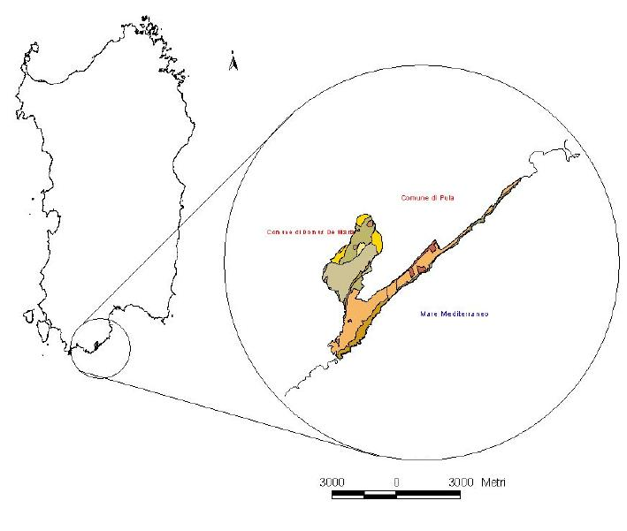

Fig. 1: Localizzazione dell’area in studio

- Metodologia
Il raggiungimento degli obiettivi di cui al paragrafo 2 si otterrà mediante l’impostazione di una procedura di valutazione basata sullo studio della zona sia dal punto di vista idrogeologico che vegetazionale. Il primo passo è quello di valutare le modificazioni ambientali attraverso degli indicatori, opportunamente scelti, che rappresentino una misura diretta o indiretta della “qualità ambientale”. Lo studio di questi consente di valutare lo stato ed il “trend” delle condizioni ambientali stesse. Sarà particolarmente utile misurare e catalogare gli indicatori lungo una serie temporale allo scopo di individuare e valutare la condizione della risorsa naturale in studio attraverso le variazioni che questa ha subito nel tempo.
Essendo indispensabile prendere in esame ogni particella di territorio si è deciso di scegliere all’interno di esso un campione che lo rappresenti il più fedelmente possibile. Sono state proposte più metodologie per individuare il campione rappresentativo delle tre aree su cui fare delle analisi dettagliate. La più rigorosa è stata quella di suddividere il territorio con un reticolo regolare di grandezza costante o variabile, ed all’interno di ogni maglia scegliere un’area di saggio di 400 mq che sia rappresentativa dell’intero quadrante. Alla fine per motivi di tempo la metodologia adottata è stata quella di individuare direttamente, con scelta empirica basata sulla conoscenza del territorio, delle aree rappresentative all’interno di ognuna delle tre zone di studio sempre della stessa misura. Su queste aree vengono misurati tutta una serie di parametri vegetali (specie più significative, numero di piante per specie, dimensione delle piante); pedologici (tessitura, aggregazione); geomorfologici (pendenza del suolo, giacitura degli strati); idrogeologici (livello delle falde, emungimento, conducibilità); antropici (incendi, edificazioni, smaltimento acque reflue); atmosferici (regime pluviometrico, esposizione ai venti, termometria).
Al fine di realizzare un modello di valutazione quantitativa e qualitativa della sensibilità al dissesto è necessario individuarne le cause principali. Queste sono numerose e classificabili secondo diversi criteri che qui individuiamo nelle seguenti categorie: cause geologiche, cause morfologiche ed orografiche, cause climatiche e cause antropiche.
Una volta recuperate tutte queste informazioni sarà possibile individuare delle zone a rischio idrogeologico attraverso l’utilizzo di procedure che consistono essenzialmente nell’incrociare e confrontare fra loro diverse tematiche di base che rappresentano le cause predisponenti di dissesto nel territorio in esame (A. Giacomelli et al., 1998).

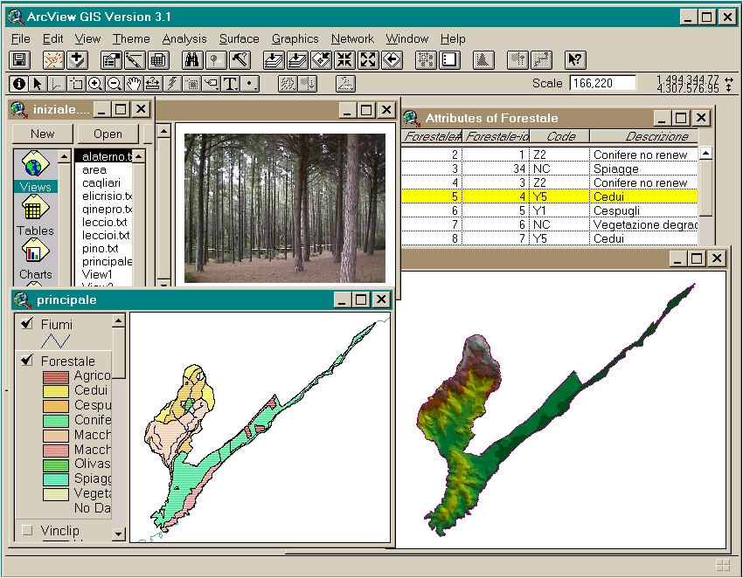

Fig. 2: Esempio di funzionalità del prototipo: carta forestale (in basso a sinistra); modello tridimensionale del terreno (in basso a destra) e foto della vegetazione in un’area di saggio perimetrata.

- Considerazioni conclusive
Allo stato attuale il prototipo è ancora in via di sviluppo, alcune informazioni sono state recuperate, altre sono state richieste agli Enti proprietari e non sono ancora disponibili, altre ancora si stanno misurando sul campo.
Sulla base delle informazioni finora recuperate si può osservare che per quanto riguarda il problema del rischio idrogeologico l’aspetto da studiare in maniera approfondita è il rischio di erosione (nella parte più a nord). Infatti l'assenza quasi totale di vegetazione corrisponde a suoli molto poveri e mineralizzati, già abbondantemente dilavati; in casi specifici sembrerebbe plausibile parlare anche di rischio di frana. Nella zona più a sud lungo la costa ci si è preoccupati di verificare la possibilità di intrusione salina nelle acque sotterranee attraverso la misura di conducibilità elettrica in alcuni pozzi opportunamente scelti. I valori rilevati (da un minimo di 700 ad un massimo di 1600 micro siemens) non sembrano avvalorare questa ipotesi. Per quanto riguarda lo stato della vegetazione la zona più rigogliosa è quella fortemente edificata, ma qui l’habitat naturale è stato modificato e, più che di aree boscate, derivanti dal rimboschimento, si può parlare di giardini con alberi.
In definitiva la situazione ambientale dell’area in studio appare piuttosto complessa e una descrizione più dettagliata sarà possibile al termine della raccolta ed elaborazione dei dati.

Bibliografia
G. Ballestra, R. Bertozzi, A. Buscaroli, M. Gherardi e G. Vianello (1996) – Applicazione dei sistemi informativi geografici nella valutazione delle modificazioni ambinetali e territoriali - FrancoAngeli s.r.l., Milano Italy

Giacomelli e L. Muscas (1998) - Tre esempi di valutazione del rischio idrogeologico realizzati con un supporto GIS- Rapporto Interno, CRS4-TECH-REP 98/70

Ringraziamenti
Si desidera ringraziare le persone che in varia misura hanno collaborato alla realizzazione di questo lavoro: M. Cucca, F. N. Loi, M. Ortu, F. Saba, A. Scuto e L. Tuveri dell’Ispettorato Ripartimentale del CFVA di Cagliari e O. Scaglia dell’Ispettorato Ripartimentale del CFVA di Pula.
Questo lavoro è stato finanziato dal progetto Europeo ADAPT VISION e dalla Regione Autonoma della Sardegna.

